Fabric核心设计之二:共识机制
15TH May,2019

现状
本问接着上文的交易流程，描述Fabric如何在构建区块过程中设计并实现共识策略。节点上传数据入链时，并不需要经过任何共识机制，通过WEB界面、文件系统、API对接等渠道均可以将自己的数据入链，其依赖的是被邀请入网时生成的标识其身份的唯一的token，无过程监控，无类似公链的PoW、PoS等的共识机制。完全依赖于HyperLedger Fabric的交易流程和共识机制。
从本质上来讲，个人并不认同Fabric的共识机制，或者说不认为Fabric的共识机制为真正的共识机制。

Fabric的共识机制

共识机制
Fabric的共识发生在提交交易的客户端在获得足够的背书响应，客户端认为该交易被有效背书，之后客户端自己或通过代理的peer节点将被背书过的transaction message提交到排序服务节点，由排序服务节点实现共识。
在本人看来，fabric的共识机制从本质上来讲并不是真正意义上的共识，那么Fabric的”共识机制”的原理是什么呢？
Fabric当前的共识是依赖Kafka集群实现的。由于要实现在链上数据的时序性，当前Fabric的排序服务就是利用了Kafka集群对经过背书的交易数据进行排序。排序服务在生成block时，需要不断的从Kafka上获取经过背书的交易记录，为了降低block打包时的签名和验证的开销，排序服务在生成block过程中使用了批处理策略，即排序服务根据configtx.yaml文件中的配置，即从Kafka上获取batchSize个背书过的交易打包生成一个新的block。排序服务从Kafka获取batchSize个背书过的交易，才会打包新的block，这种批处理策略明显有一个缺点，若某些情况下长时间没有交易生成，即假若配置文件configtx.yaml中batchSize=1000，当前排序服务已经从Kafka上拉取了999个交易，剩下的一个交易需要等待2个小时，那么新的block生成的时间就需要等待2个小时才能打包生成，这种策略显然是不合理的。为了解决这个问题，fabric在批处理策略的基础上提出了一种基于定时器的策略，即约定间隔多长时间自动打包，不管是否满足批处理策略是否满足。
虽然基于定时器的打包策略弥补了批处理策略的不足，但是引入了一个新的问题，fabric支持排序服务多节点部署，且为了排序服务本身的高可用，还会采用分布式部署，如何保证多个不同的排序服务之间定时器触发的一致性？如果多个排序服务的定时器在不同时间点（一定会在不同时间点）触发，可能会导致各个排序服务之间打包生成的block中交易不同，进而破坏共识。
Fabric针对这个问题，利用Kafka中消息的一致性，完美的解决了这个问题。即排序服务在定时器触发时，生成一个打包事件，即生成一个打包消息TTC-X(time to cut block X)，并将该消息发送给Kafka。这样Kafka日志中的消息不仅有背书过的交易，也有排序服务定时器触发的交易事件消息。当排序服务拉取Kafka中的交易时，打包生成block的过程中，如果批处理策略未能被满足，最坏情况下，仅需要等待timer指定的时间就会收到TTC-X消息，表示要生成新的block。又由于存在多个排序服务，因此在打包生成block的过程中可能会遇到多个相同的TTC-X消息，fabric约定仅首次出现的TTC-X消息有效，之后重复的则忽略。巧妙的利用Kafka消息的一致性以及可被多个不同的Comsumer同时消费的机制，完美的解决了多个不同排序服务生成block可能不一致的问题。
总结排序服务的打包过程如下：
- 读取本地保存的最近一次消费Kafka的Offset；
- 通过Consumer从指定的Kafka Offset开始，读取Kafka日志中的消息序列；
- 顺序扫描消息序列，判断是否满足批处理中batchSize要求，符合则将batchSize个交易打包生成新的Block；否则，判断是否遇到TTC-X消息，如果X未生成且TTC-X首次遇到，则将TTC-X之前的交易打包生成新的Block；否则，继续拉取Kafka消息，重复以上算法。
举例，如下图所示有3个排序服务和一个Kafka集群，Kafka集群中有一个Channel对应的Topic的Partition。
假设batchSize=2，timer=1s
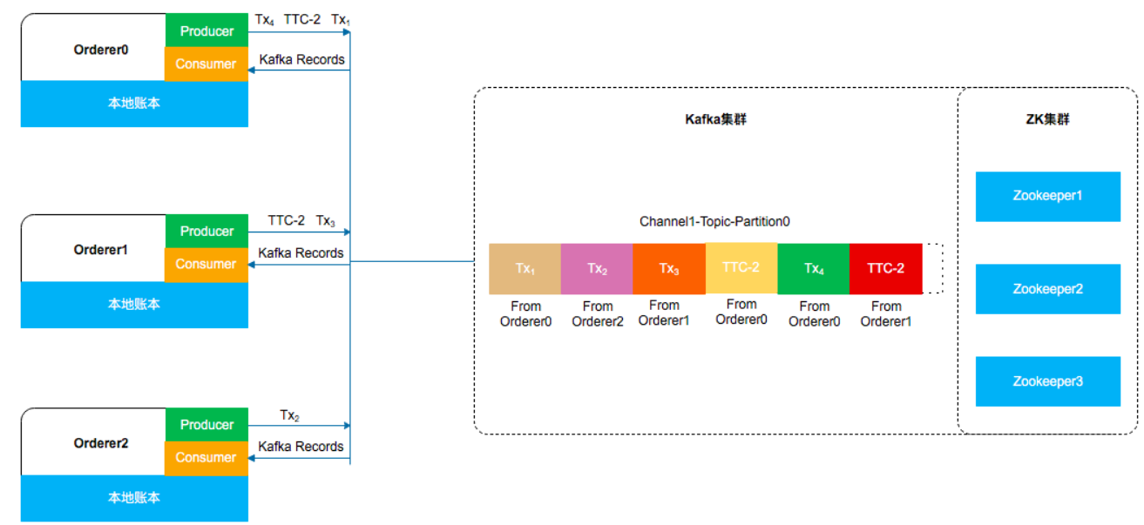
当前Kafka日志中消息序列如下：
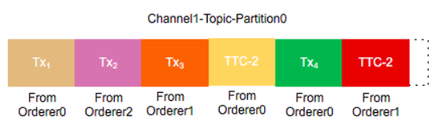
所有排序服务获取以上消息序列之后，每个排序服务的打包过程如下：
- 顺序扫描到Tx1和Tx2，发现满足batchSize=2要求，则打包Tx1和Tx2生成新的block-1；
- 继续扫描Tx3和TTC-2，遇到定时器触发的生成block消息，且首次遇到TTC-2，则打包Tx3生成block-2；
- 继续扫描Tx4和TTC-2，由于第2步遇到过TTC-2，则丢弃本次遇到的TTC-2；
- 由于当前交易序列不满足batchSize和timer两个条件，因此等待从Kafka拉取新的消息序列，继续以上处理过程。
注意：
- 应用客户端可以向多个排序服务发送交易；
- 排序服务相互之间不会直接通信。

Farbic共识机制的问题
以上章节详细描述了fabric的共识机制，本质上充分利用了Kafka集群对消息的处理，提供交易消息的有序性和可靠性，为排序服务打包交易生成block提供了时序和可靠性的保障。从技术上来讲，巧妙的利用了Kafka的技术特性，完美的解决了fabric的共识机制。
当前大部分面向企业服务的区块链应用基本都是基于fabric构建的联盟链服务，需要不同的组织机构作为组织结点，部署对等的服务加入到区块链，形成各个结点对等的区块链服务网络。其网络形式为：
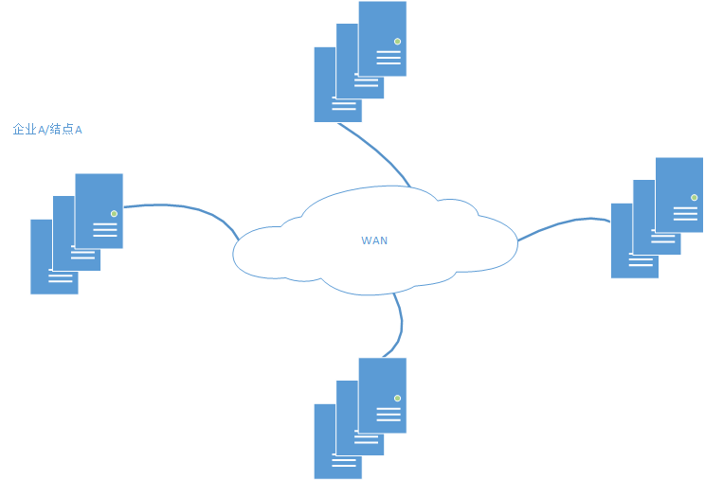
根据上图所示的区块链网络，各个不同结点间应构建如VPN等网络，依赖此类网络安全技术保障网络安全，在如VPN等网络基础上共识策略至少有两种不同的实现机制。本节将消息描述两种不同的共识机制工作原理，技术特点和缺陷。

全网共识
由以上描述的fabric的共识机制，应该将Kafka部署在公网上，使得所有的结点的排序服务均能访问，此时至少应该做到以下几点技术细节：
- 不同结点的所有peer节点中选出一个leader peer，从排序服务接收打包好的block，写入区块链
- 所有结点的peer节点应能访问到leader peer，实现区块链的同步
这种由中心化的Kafka集群提供时序保障，全网所有的排序服务从Kafka获取背书过的交易，根据batch策略和定时器策略，对交易进行打包生成新的block，并将新的block发送给全网统一的leader peer结点从而实现共识的机制，在设计和技术上至少存在以下几个问题：
- Kafka的中心化问题，且暴露于公网，虽然依赖VPN等网络安全，但是仍然存在Kafka集群不稳定导致共识失败的问题；以及排序服务未及时消费交易导致交易丢失的问题；
- 依赖VPN等网络安全技术，fabric从技术上并不能保障安全；无经济上的安全机制保障；
- 全网选取leader peer，极可能效率低下
- 基于公网，所有结点的排序服务节点从Kafka上拉取交易，block打包效率低下
- 大概率排序服务节点由公网传输block到leader peer节点，多次的交易公网传输
虽然基于中心化Kafka集群，全网所有的排序服务均能拉取背书过的交易，从而实现全网的共识，虽然存在以上分析的技术缺点，但是还是相对解决了共识的公正、透明的问题。原因是全网的排序服务均实现从Kafka拉取背书过的交易，打包生成新的block，全网选取唯一的leader peer，排序服务将打包生成好的block传输给leader peer结点，后由leader peer节点广播给其他peer节点，各个peer节点写入到本地的区块链，从而保障全网的区块链数据的一致。
全网共识解决了交易被打包生成新的block的公平、公正共识的过程，全网共识要求所有结点的交易应发送到全网唯一的中心化的Kafka集群进行打包产生新的区块。这种模式下，所有结点的排序服务应从Kafka集群拉取交易，产生了不必要的数据网络传输。那么有没有一种可能的方案既能提供共识又能降低transaction message在网络上的多次传输。

集中共识
集中共识是将block的打包和产生由网络中的某个结点来完成，所有结点产生的交易经过有效的背书之后，将带有endorsement的transaction message发送给实现共识服务的结点提供的Kafka服务，该节点对应的排序服务从Kafka上拉取交易消息，根据批处理和定时策略打包生成新的block。由于block的打包和生成由集中的结点的排序服务完成，因此最合理的leader peer节点自然而然由该结点的某个peer来承当，排序服务将生成好的block发送给leader peer，leader peer广播到全网的peer结点，实现全网的区块的一致性。
相比较全网共识，虽然提高了效率，却牺牲了作为区块链的核心价值：信任。集中式的共识，完全依赖于提供共识服务的结点的自律，依赖某个结点的自律显然是不可取，无技术或经济上的机制保障该结点不作恶，提供稳定的共识服务。
而且，技术上分析，集中式的共识显然也没法解决fabric全网共识下的技术缺陷。同样依然要依赖于VPN等网络来保障网络安全，Kafka依然要暴露到公共网络。

总结
比较与比特币，以太坊等公网的PoW等共识机制，效率提高了不少，但是fabric的共识机制是依赖Kafka提供支持的，因此从根本上没法解决Kafka中心化问题带来的共识过程中产生的问题。

